1. Perangkat elektronik yang bernama tablet termasuk sebuah komputer. Jelaskan mengapa?

Karena komputer adalah mesin yang bisa diprogram atau diperintah untuk mengolah data dari suatu bentuk ke bentuk yang lain. Sebagai contoh, kalkulator merupakan sebuah komputer. Sama halnya dengan tablet yang bisa diprogram dan diperintah.

1. Sebutkan komponen apa saja yang menjadi syarat minimal supaya sebuah komputer bisa bekerja?

Komponen yang menjadi syarat komputer dapat bekerja yaitu

1. memori Utama : komponen dari setiap komputer yang digunakan untuk menyimpan data
2. memori sekunder : memori tambahan yang digunakan untuk mengingat/menyimpan data dalam jumlah yang lebih banyak
3. CPU : merupakan bagian dari komputer yang digunakan untuk melakukan operasi aritmatika, logika, dan komparasi.
4. input device : komponen dari komputer yang digunakan untuk memasukkan data ke dalam memori/pengingat komputer
5. output device : komponen dari komputer yang digunakan untuk menampilkan hasil data yang sudah diolah oleh komputer.
6. Simpulkan berdasarkan penjelasan yang ada pada Modul 1, pengertian dari pemrograman komputer.

Pemrograman komputer adalah proses untuk membangun program. Sedangkan program adalah sekumpulan perintah yang kita berikan kepada komputer untuk mengerjakan sesuatu, yaitu untuk mengolah data masukan menjadi keluaran. Sehingga sebuah perangkat lunak pastilah memiliki program.

1. Bandingkan tiga jenis bahasa komputer yang sudah dibahasa pada modul.

Jenis bahasa komputer yang pertama adalah bahasa mesin, bahasa ini memiliki kelemahan sulit dimengerti oleh manusia karena hanya terdiri dari angka 0 dan 1. Jenis yang kedua adalah bahasa assembly, bahasa ini sedikit lebih mudah karena menggunakan singakatan dari kata kerja dalam bahasa inggris yang mudah diingat (mneumonic), namun bahasa assembly harus bekerja secara spesifik sesuai dengan karakteristik dari perangkat keras komputer dan yang terakhir adalah bahasa level tinggi, bahasa ini hampir menyerupai

bahasa manusia sehingga mudah untuk digunakan.

1. Gambarkan proses eksekusi sebuah program komputer. Jelaskan.

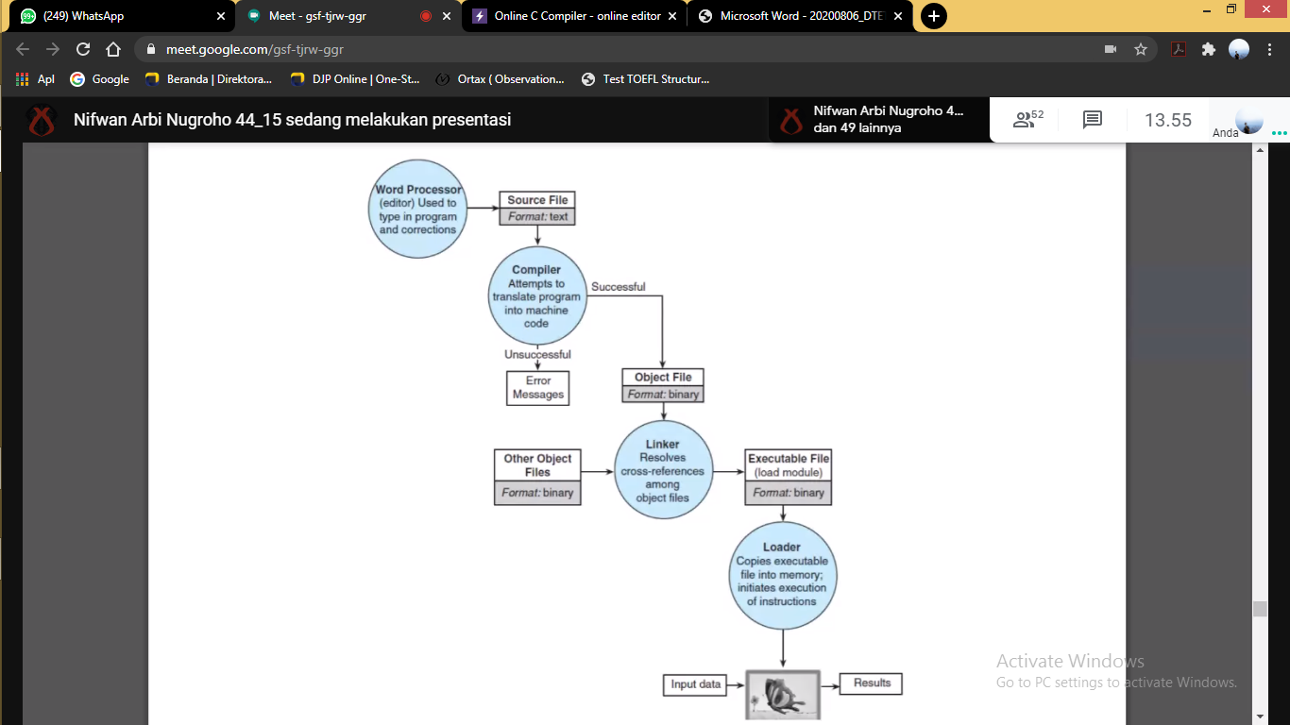

Programmer mulai menulis kode program dalam bentuk teks (source file). Kemudian source file akan diterjemahkan oleh compiler menjadi object file. Ada bagian dalam object file yang belum berbentuk kode biner. Agar proses dapat berlanjut baik maka library file akan ditambahkan ke dalam object file via linker menjadi executable file yang nantinya akan diproses oleh CPU